методические рекомендации для пациентов
14 ПРАВИЛ ПРОФИЛАКТИКИ ГЛАУКОМЫ
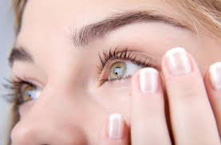

ГБУЗ «Сахалинский областной центр медицинской профилактики»
2020 год
Главная опасность глаукомы заключается в поражении зрительного нерва и его атрофии, что существенно влияет на зрение и может привести к полной слепоте уже в раннем возрасте.
Как развивается заболевание
В здоровом глазу постоянно образуется водянистая влага, которая служит для омывания структур глазного яблока. Так происходит увлажнение и питание роговицы, хрусталика и других элементов. Постоянное образование и смена этой жидкости позволяет обеспечить увлажнение глаза.
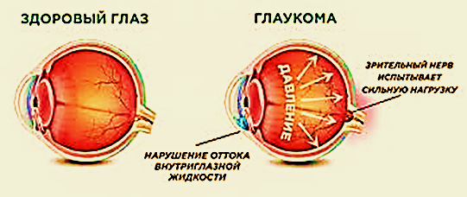
При глаукоме образуется слишком много внутриглазной жидкости, которая не успевает выводиться. В результате накопления влаги повышается внутриглазное давление. В таком состоянии усиливается воздействие на структуры глаза, но больше всего страдает зрительный нерв.
В большинстве случаев развитие глаукомы обусловлено наследственной предрасположенностью, но ее развитие и прогрессирование также зависит и от воздействия внешних факторов. Поэтому профилактика глаукомы играет важную роль.
Человек не может изменить анатомические особенности строения глазного яблока, которые предрасполагают к развитию глаукомы, но всегда можно свести к минимуму воздействие опасных факторов.
Кому следует сохранять бдительность
Люди нередко путают глаукому с катарактой, считая, что повышение внутриглазного давления – проблема людей пожилого возраста. Несомненно, взрослых пациентов больше, однако состояния, при которых повышается внутриглазное давление, могут быть врожденными или рано приобретенными.
В группе риска:
- родственники больных глаукомой;
- пожилые люди;
- больные сахарным диабетом;
- пациенты с выраженной дальнозоркостью, катарактой;
- люди с вредными привычками;
- злоупотребляющие препаратами для расширения зрачка;
- работники ночных смен.
Нередко человек замечает проблему только при переходе болезни в запущенную стадию. На этом этапе даже грамотное лечение может оказаться неэффективным. Людам старше 40 лет нужно внимательнее относиться к своему здоровью, обращать внимание на симптомы.
На проблему может указывать зрительный дискомфорт, быстрая утомляемость глаз, неприятные ощущения (чувство распирания по утрам, боли в области бровей, затуманивание, радужные круги при взгляде на источники света).

Если у одного члена семьи выявили глаукому, другие должны пройти обследование вне зависимости от возраста и наличия симптомов.
Как предотвратить глаукому
- Нельзя перенапрягаться. Ограничению подлежат как физические, так и психоэмоциональные нагрузки.
- Не держать голову наклоненной. Пациентам с глаукомой вредно заниматься деятельностью, которая требует длительного наклона головы вперед. Это касается рисования, черчения, вязания, вышивания и подобных занятий. Необходимо сохранять ровное положение головы при работе за компьютером, просмотре телевизионных программ, чтении.
- Настроить правильное освещение. Людям с глаукомой опасно работать при плохом освещении. Важно сделать его оптимально ярким, чтобы не давать глазам перенапрягаться.
- Отказаться от вредных привычек. Курение крайне негативно влияет на кровоснабжение не только органов зрения. Нарушается транспортировка кислорода и полезных веществ ко всем элементам глазного яблока.
- Не носить одежду, которая нарушает кровообращение в шее и голове.
- Не допускать зрительной усталости. Во время работы за компьютером, чтения и просмотра фильмов важно делать перерывы. Рекомендуется каждый час выделять 10-15 минут для отдыха. В это время нужно действительно отдыхать, а не менять одну напряженную деятельность на другую.
- Правильно питаться. Для профилактики глаукомы нужно включить в рацион сырые овощи, рыбу, фрукты, при этом сократив количество животных жиров и сахара.
- Потреблять умеренное количество воды. Ограничивать суточную норму воды или другой жидкости не стоит, если для этого нет предписаний врача. Отказываться от кофе или чая при глаукоме не всегда нужно, однако не стоит выпивать за раз больше одной чашки любой жидкости. Для подстраховки можно проверить реакцию на кофе: измерить давление до и после.
- Полноценно отдыхать, хорошо высыпаться. Отдых является важной мерой профилактики многих заболеваний. Восьмичасового сна с 10-12 часов вечера считается достаточно. Желательно не засиживаться допоздна, гулять вечером на свежем воздухе. Необходимо спать на высоких подушках. После пробуждения рекомендуется делать разминку прямо в кровати.
- Избегать резкой смены освещения. В особенности это касается людей с закрытоугольной глаукомой. Резкая смена интенсивности освещения является сильной нагрузкой на глаза, поэтому до похода в кинотеатр нужно использовать капли, препятствующие расширению зрачка.
- Постоянно контролировать свое состояние. Даже при стабильном внутриглазном давлении нужно посещать врача минимум четыре раза в год. Измерять внутриглазное давления рекомендуется раз в месяц, но если показатели стабильные и не превышают норму, допускается измерять давление реже.
- Обязательное обращение к врачу, если появились первые признаки глаукомы или усилились существующие.
- Выполнять все рекомендации и назначения врача-офтальмолога, регулярно принимать препараты им назначенные. Для лечения болезни специалист назначает комбинацию из нескольких видов капель, поэтому следует предусмотреть удобную памятку. В ней указывается время приема препаратов в течение дня.
- Обязательно профилактическое посещение офтальмолога людьми, у которых имеется генетическая предрасположенность к появлению глаукомы.
Эти меры помогут избежать глаукомы и других заболеваний зрительной системы. Осуществлять профилактику рекомендуется не только людям с предрасположенностью, глаукома может проявиться даже у здорового человека.
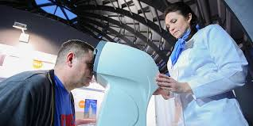

Своевременное лечение
Глаукома выступает осложнением многих болезней глаз. Ее симптомы могут проявиться после травмы, а также при катаракте и рефракционных нарушениях, в особенности при сильной дальнозоркости. Эти заболевания провоцируют зрачковый блок и нарушение циркуляции внутриглазной жидкости.
Умеренные физические нагрузки
Физическая активность помогает нормализовать кровообращение в зрительной системе и предотвратить гипоксию тканей. Однако для профилактики глаукомы нужно исключить подъем тяжестей, разрешается поднимать предметы до 10 кг.
В случае стресса необходимо принимать успокоительные препараты. При наличии предрасположенности опасной может быть работа на дачном участке и в огороде. Длительный наклон головы опасен для людей с глаукомой, ведь в таком положении смещается хрусталик и затрудняет отток жидкости. Такие действия лучше осуществлять из положения сидя. Нельзя наклонять туловище в быстром темпе, резко поворачивать голову и поднимать тяжести от 3 кг в одной руке.
Людям с предрасположенностью нежелательно заниматься сельскохозяйственной деятельностью, строительством, домашней работой, которая связана с наклонами. Людям с диагностированной глаукомой этим нельзя заниматься вообще. К факторам риска можно также отнести профессиональный спорт, гимнастику и йогу, в особенности позиции вниз головой. Противопоказана тяжелая атлетика и подобные виды спорта.
Зрительные нагрузки и освещение
Одной из мер профилактики глаукомы является ограничение зрительных нагрузок и правильное освещение рабочего места.
Необходимо ограничить
- чтение;
- вязание и вышивание;
- работу с мелкими деталями;
- пользование компьютером;
- деятельность, которая требует внимательности и напряжения.
Если эти виды деятельности связаны с профессией человека, необходимо правильно оборудовать рабочее место. Работу за компьютером необходимо дозировать, делая перерывы, выполняя гимнастику для глаз. Не рекомендуется работать ночью или в переменчивом режиме. Для освещения рабочей области можно использовать настольные лампы.
Фактором риска является яркое освещение. Для защиты глаз используют очки с зелеными линзами. Примечательно, что темные очки противопоказаны: они слишком затемняют обстановку и могут только поспособствовать повышению ВГД. Нежелательно длительное вождение в темное время суток, просмотр фильмов при ярком или недостаточном освещении, сон темной комнате.
Перепады температуры
Нельзя перегреваться и переохлаждаться. Нежелательно посещать сауну и баню, долго загорать, часто использовать компрессы и прогревания. В помещениях нужно контролировать температуру воздуха. При глаукоме необходимо гулять на свежем воздухе.
Пациенты с глаукомой плохо переносят смену температуры из-за нарушений сосудистой регуляции. В особенности тяжело воспринимаются низкие температуры, поэтому зимой колебания внутриглазного давления отмечаются чаще. Больным не следует выходить на улицу при сильном морозе, принимать холодные водные процедуры и гулять в холод.
Рекомендации по питанию
Профилактика глаукомы заключается в употреблении продуктов, содержащих витамины А, Е и С. Откуда взять витамины:

- А: морковь, яблоки, картофель, свекла, капуста, салат, красный перец, бананы, цитрусовые, абрикосы;
- Е: морская рыба, птица, зелень, листовые овощи, растительные масла;
- С: капуста, шпинат, красный перец, спаржа, помидоры, цитрусовые, клубника.
Помимо антиоксидантов, дополнительно рекомендуется принимать витамины В1, В2, В6 и В12. Эти витамины контролируют окисление, углеводный обмен и рост клеток. Они содержатся в орехах, злаках, молочных продуктах, мясе и рыбе.
При нарушениях зрения всем рекомендуется употреблять больше лесных ягод и красного винограда. Полезными будут овсяная, пшеничная и гречневая каши, молочные продукты, нежирные супы, бобовые, хлеб (до 200 г в сутки). Важно поддерживать нормальное функционирование кишечника.
Важно ограничение жидкости до 1,5 л в день. Вода должна поступать в организм равномерно на протяжении суток. Меньше употреблять сметаны, сливочного масла, легкоусвояемых углеводов. Опасными могут быть концентрированные супы, соленые блюда, мясные субпродукты, пряности, выпечка, крепкий кофе, чай, а также алкоголь.
Важность профилактических осмотров
Выявить повышенное внутриглазное давление на начальном этапе можно только на приеме у офтальмолога. Современные аппараты позволяют правильно и точно оценить состояние зрительной системы и выявить нарушения.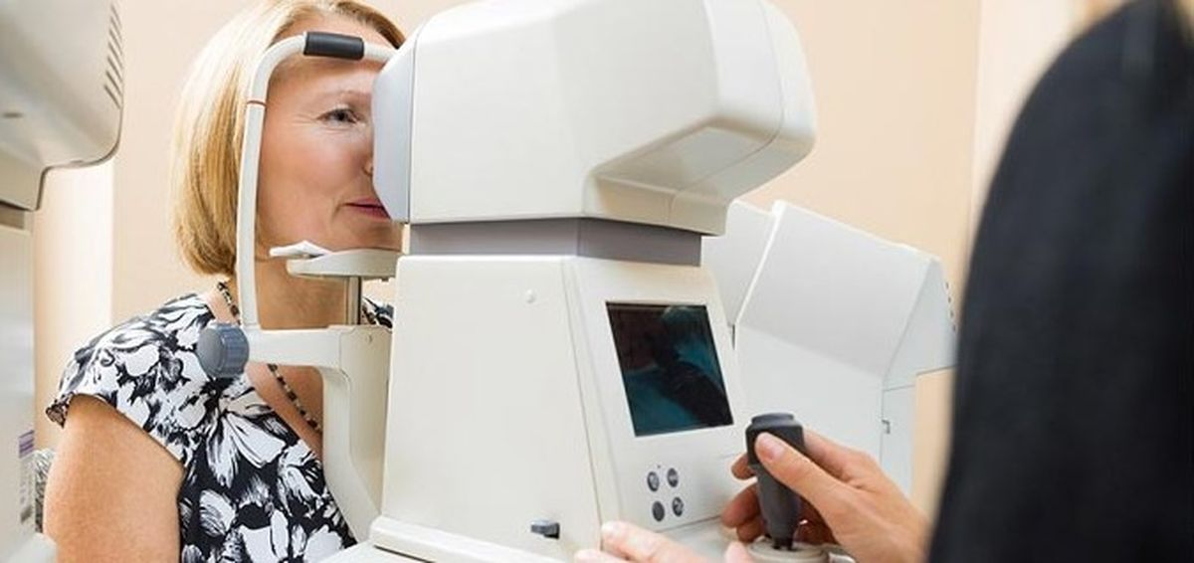
Вторичная профилактика глаукомы
Вторичной профилактикой называют мероприятия, которые проводят при наличии заболевания для прекращения его прогрессирования. Это важная часть терапии глаукомы, определяющая скорость атрофии зрительного нерва. Как избежать острых приступов:
- Своевременный прием лекарств. Пациент с глаукомой должен регулярно посещать кабинет офтальмолога и контролировать свое состояние. Назначенные препараты нужно применять строго по инструкции или рекомендациям окулиста.
- Сбалансировать рацион. При глаукоме рекомендуется ограничить количество соли, сладкой и маринованной пищи. Суточный объем жидкости не должен превышать 1,5 л. Желательно отказаться от спиртных напитков.
- Ограничить нагрузки. Внутриглазное давление повышается при физическом и эмоциональном перенапряжении, поэтому нужно избегать факторов риска (зрительное напряжение, неправильное освещение, наклоны головы, перепады температуры, стресс).
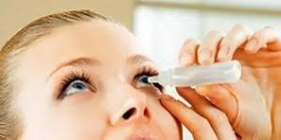
Рекомендовать какие-либо антиглаукомные средства должен только опытный офтальмолог. Полностью вылечить глаукому невозможно, поэтому врачи настоятельно рекомендует проводить профилактику.
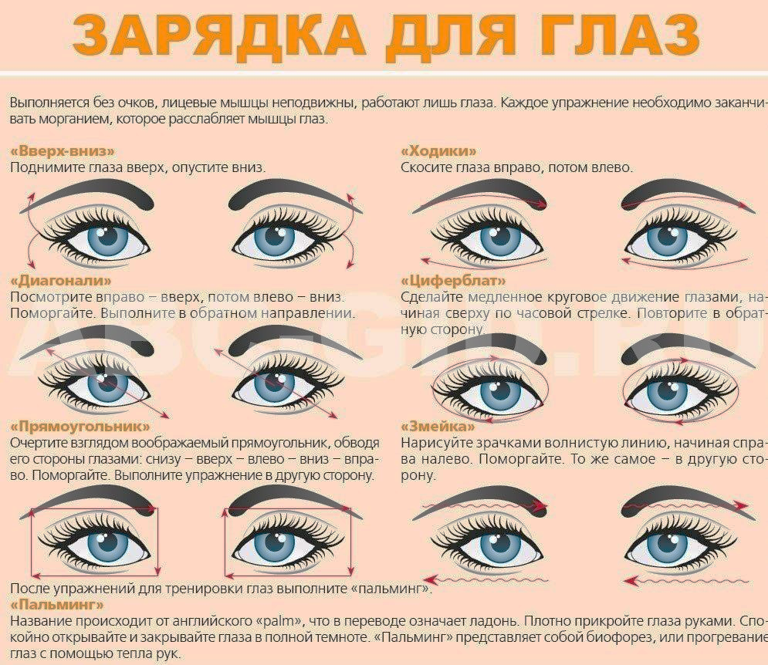

Rp: ______________________________________________________
D.t.d. ______________________________________________________
Signa ______________________________________________________

